Certificado de recepción

Con fecha 20 de octubre del año 2017, el Departamento de Informática certifica que se ha recepcionado la factura número 9999 de la empresa Intesis, correspondiente a al licenciameineto por dos años del firewall municipal Fortinet FortiGate 200D.

Las licencias por los dos años fueron exitosamente instaladas y verificadas en la configuración del equipo, el nuevo periodo ha quedado con fecha de caducidad el 04 de noviembre del año 2019, según consta en la información del sistema del firewall.

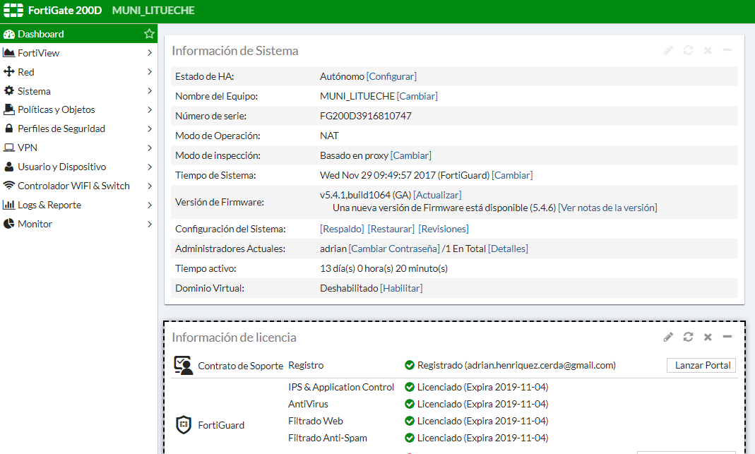

Saludos cordiales,

Adrián Fernando Henríquez Cerda

Ingeniero en Computación e Informática

Ingeniero en Prevención de Riesgos